Sophie bei der Weißen Rose (Februar 1943)
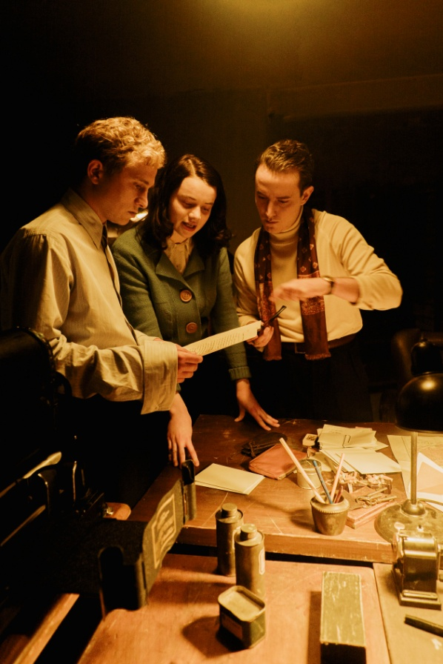
Im Januar 1943 haben Sophie, Hans und andere Mitglieder der Weißen Rose ihr fünftes Flugblatt in mehreren Städten in Süddeutschland und Österreich verteilt. Nach monatelangen Gefechten kapitulieren am 2. Februar 1943 große Teile der sechsten Armee bei Stalingrad. Die Mitglieder der Weißen Rose hoffen, dass nun die Mehrheit der Deutschen erkennt, dass der Zweite Weltkrieg für das Deutsche Reich unweigerlich in einer Niederlage enden muss.
Um weitere sinnlose Opfer zu vermeiden, plant die Weiße Rose ein sechstes Flugblatt, das zum Widerstand gegen die Nazi-Herrschaft aufrufen soll.

Hans Scholl (Max Hubacher), Sophie Scholl (Luna Wedler) und Alexander Schmorell (David Hugo Schmitz) besprechen die Flugblattproduktion im Atelier

Aufgaben:

1. Informiert euch über die Aktivitäten der Weißen Rose im Januar und Februar 1943.

2. Was haben Hans, Sophie und die anderen Mitglieder der Weißen Rose im Februar 1943 nach der verlorenen Schlacht bei Stalingrad geplant? Wie wollten sie ihre Pläne umsetzen? Und wobei war besondere Vorsicht geboten? Notiert einige Stichpunkte.

3. Schreibt eine Szene, in der Sophie, Hans und evtl. noch weitere Mitglieder der Weißen Rose ihr weiteres Vorgehen besprechen.

4. Verteilt die Rollen und überlegt gemeinsam, wie ihr die Szene in einem kurzen Audio- oder Videobeitrag umsetzen möchtet.

Achtung: Euer Beitrag sollte maximal 10 Minuten lang sein!

5. Nehmt die Szene nun mit dem Smartphone auf.

© SWR/Rebecca Rütten/Sommerhaus Film
Tipp zum Einstieg:

Lasst eure Inszenierung mit einem Intro beginnen, in dem Sophie die Situation aus ihrer Perspektive kurz schildert. Zum Beispiel:

Hallo, ich binʼs, Sophie. Im Augenblick überschlagen sich die Ereignisse geradezu. Vor wenigen Tagen wurde die sechste Armee bei Stalingrad vernichtend geschlagen. Ich mache mir große Sorgen um Fritz und bete, dass er durch ein Wunder irgendwie überlebt hat. Trotzdem: Jetzt ist es höchste Zeit, zu handeln. Wir müssen das sinnlose Blutvergießen endlich stoppen und möglichst viele Menschen zum Widerstand gegen die Nazi-Diktatur bewegen. Dazu haben wir uns heute mit der Weißen Rose getroffen …

